**中国科学技术大学计算机学院**

**《数字电路实验》报告**



实验题目：_____ 简单时序逻辑电路________

学生姓名：_ ____ __牛庆源_____ ___

学生学号：___ ____PB21111733__ ______

完成日期：____ ___2022.10.27____ ____

【实验题目】

**题目 1.** 在 Logisim 中用与非门搭建 SR 锁存器，画出电路图，并分析其行为特性，列出电路在不同输入时的状态。

**题目 2.** 在 Logisim 中搭建一个支持同步置位功能的 D 触发器，画出其电路图，并编写对应的 Verilog 代码。

**题目 3.** 在 Logisim 中搭建一个带有异步复位功能的 D 触发器，画出 其完整电路图，并进一步调用该触发器设计一个从 0~15 循环计数的 4bit计数器（可使用 Logisim 中的加法器模块，也可自行设计计数器），写出计数器的 Verilog 代码。

**题目 4.** 在 Logisim 中搭建一个 9~0 循环递减的计数器，复位值为 9，每个周期减一（可使用 Logisim 中的减法器模块，也可自行设计计数器），画出电路图，进行正确性测试，并写出其对应的 Verilog 代码。

**题目 5.** 手册中给出的示例电路的复位信号都是低电平有效，如要使

复位信号高电平有效，应如何实现？试用 Logisim 画出一个示例电路，并编写 Verilog 代码。

【实验目的】

1. 进一步熟悉logisim中的元件。
2. 对时序逻辑电路有一个基本的认识，学会基本的操作。
3. 编写verilog代码。

【实验环境】

https://vlab.ustc.edu.cn/

【实验练习】

题目一

直接搭建与非门S-R锁存器即可

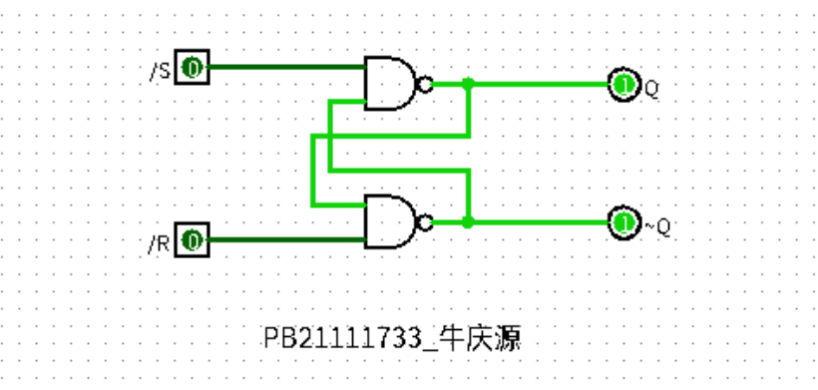

真值表如下，反映了行为特性。S R输入为0 0时输出为1 1，为非定义状态；输入为0 1时输出为1 0，表示置一；输入为1 0时输出为0 1，表示置零；输入为1 1时保持上一次输出。

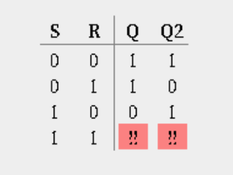

题目二

1. 首先通过S-R锁存器连接门电路得到D锁存器如下。

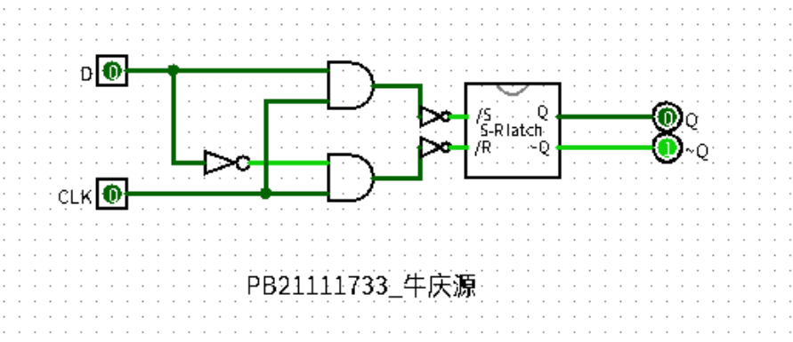

1. 通过D锁存器可以得到最基本的D触发器如下。

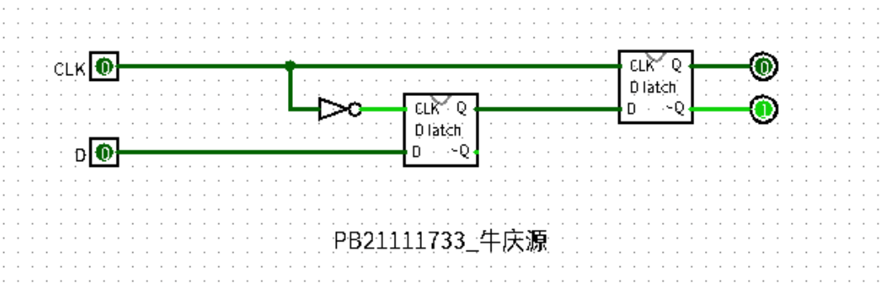

1. 由于同步置位信号的生效与时钟边沿对齐，则只需把D与置位信号SET进行门级的连接输入到D触发器的D端口，即可实现（SET信号低电平有效）SET信号有效时直接将输出置一。

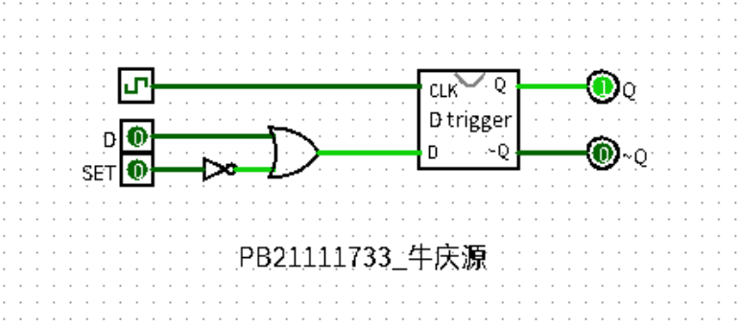

1. 编写verilog代码，时钟一直控制输出，输入的SET作为输入D是否有效的判断条件，编写代码如下。

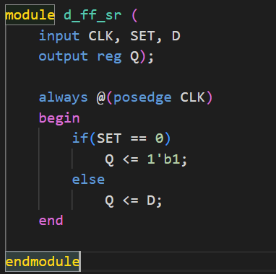

题目三

1. RES信号为异步复位信号，低电平有效，有效时不管时钟如何直接将输出复位为0，于是将RES信号越过时钟判断直接影响输出结果即可。（采用基本的D触发器元件搭建）

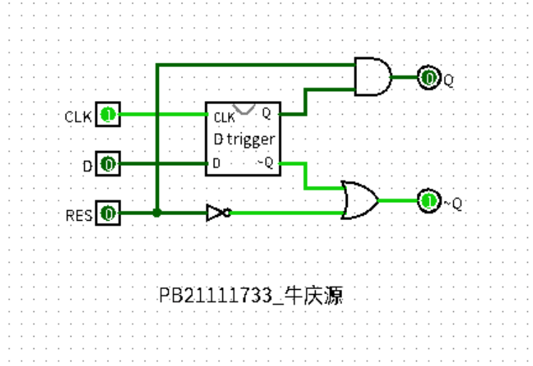

1. 实现0到15循环计数，首先使用四个D触发器构成一个四位的寄存器，每一个触发器输入的D为一位信号，输出为该时钟周期下寄存的信号。要实现从0到15的循环计数，只需要将寄存器的输出信号经过加法器进行加一操作后重新回到寄存器输入端，此时时钟信号不有效，待下一个上升沿到来时，输入的四位信号即为上一个时钟周期输出信号加一后的信号，如此循环。又由于四位恰好存0到15的数字，当二进制数为1111时加一变为10000，截断成为0000，满足继续循环的条件。Logisim作图如下。

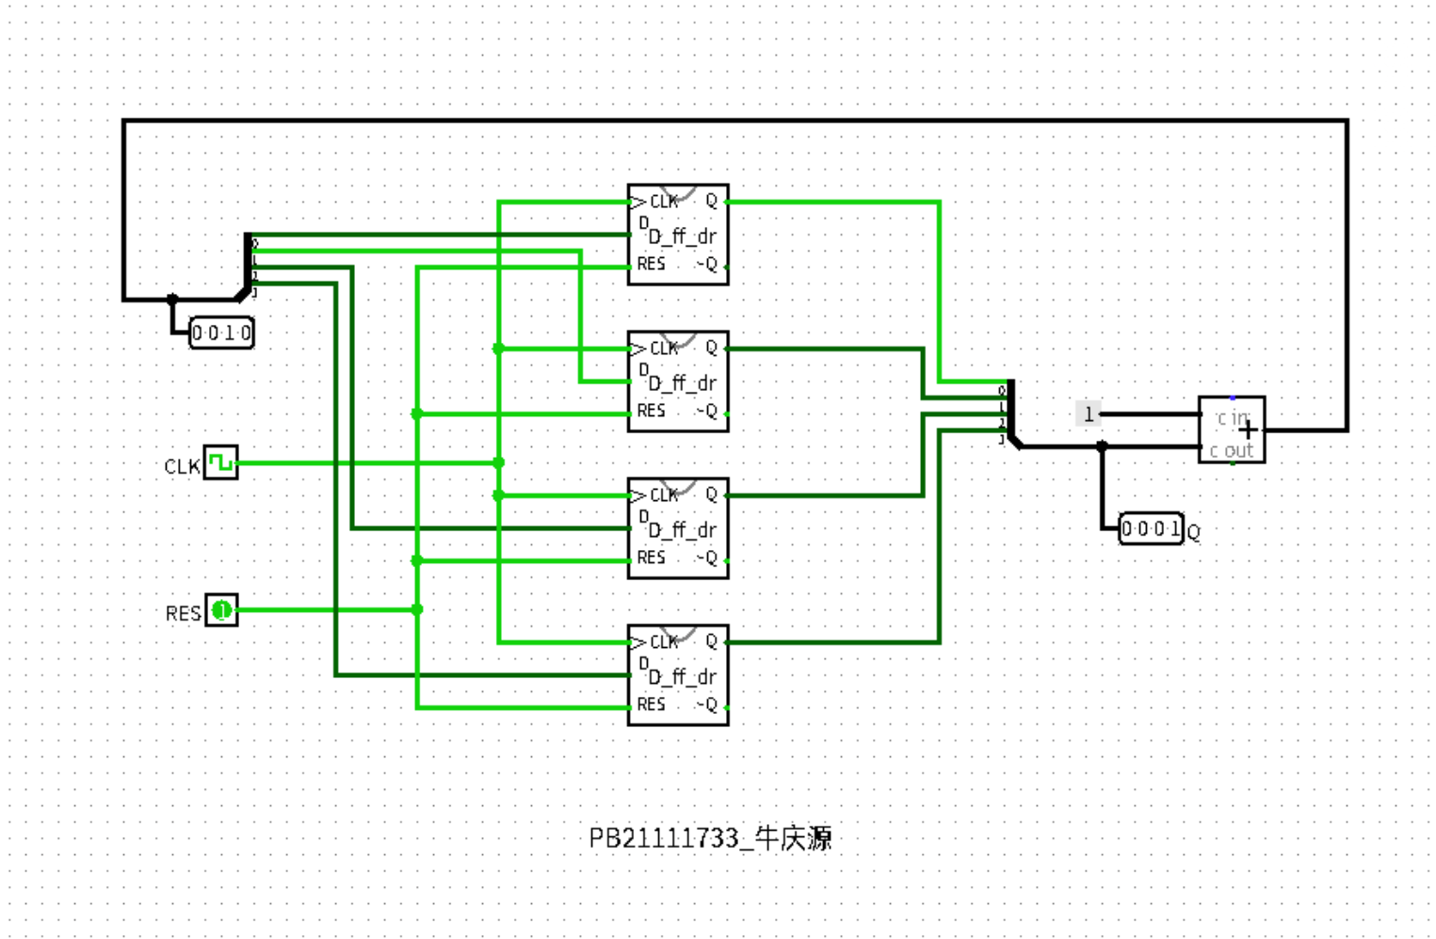

1. 由（2）的解释可以写出该循环计数器的verilog代码。输入端为时钟和复位信号，寄存的信号为四位信号，每次循环加一。若复位信号有效则直接复位为0000。代码如下。

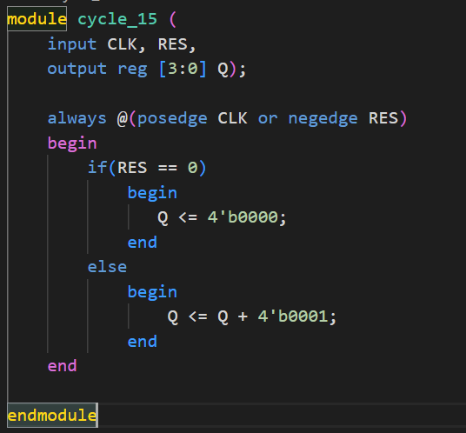

题目四

1. 需要从9到0的计数，由于三位只能表示到7，四位表示到15，于是采用四位寄存器实现，初始信号为9，每一次寄存后经过一个减法器减一后回到输入端。注意四位寄存器会从15到0循环，所以在输出为0时经过减法器会变成15，此时采用自己画的模块，经过该模块时，15会变成9，从而将9输入到寄存器信号中，输出为9，输入为8，再次进行循环。自己画得模块采用真值表生成，输入为0000到1001时输出为0000到1001，输入为1111时输出为1001，其余情况输入为x即可，这里采用输出0001。以下是操作模块的真值表的部分。

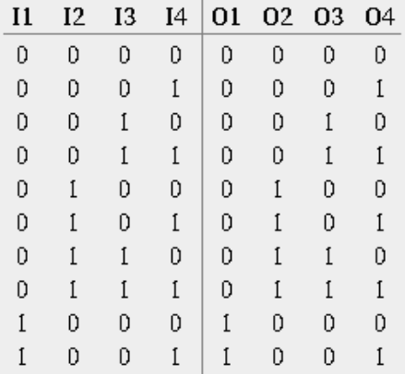

由于复位信号需要复位到9，所以将输出信号的位置调至该模块后，即复位信号传入时，寄存器输出0000，通过减法器得到1111，再经过操作模块得到1001，输出信号为1001。以下为电路图。

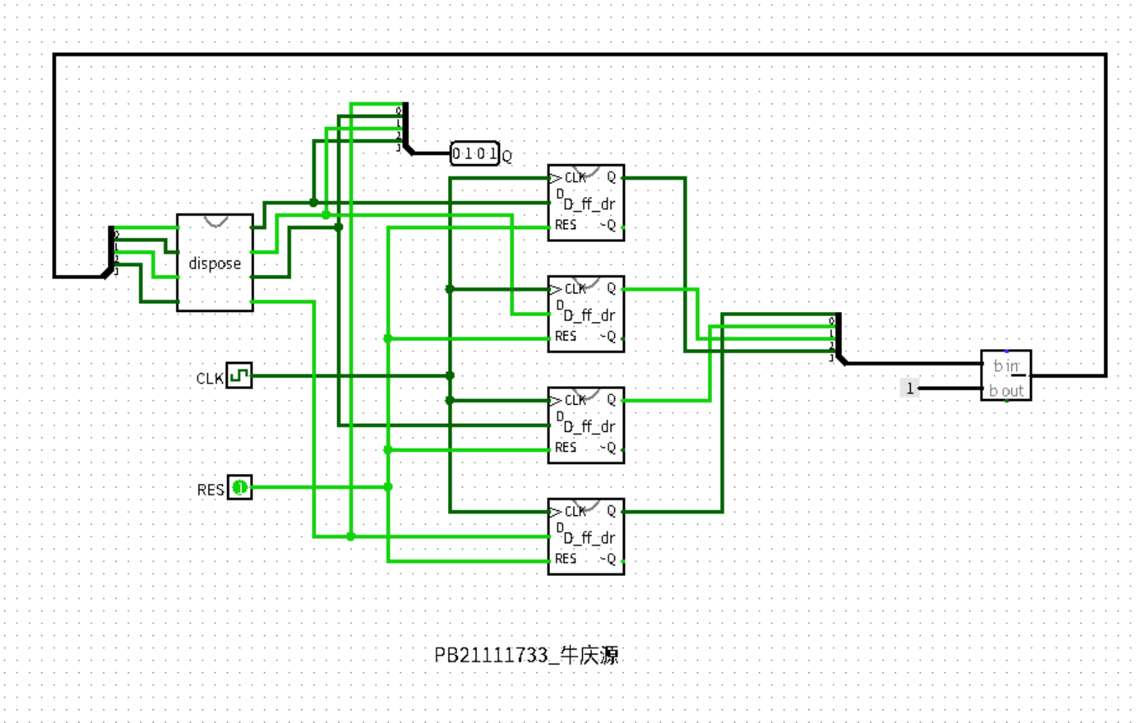

1. Verilog代码根据（1）的描述也很好得出，如下。当复位信号为0（有效）时，输出Q复位为1001，当Q的值为0000时，输出信号为1001，当Q的值小于1001时，输出信号减一，其余情况为防止出现不确定态，均将Q值赋值为0000（事实上其余情况也不会发生）。

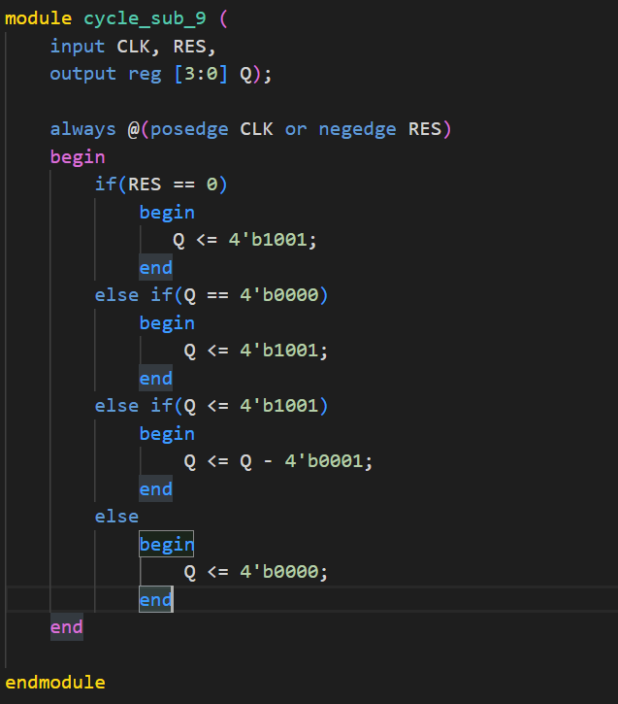

题目五

要使得复位信号高电平有效，只需要在原来低电平有效的复位信号后加入一个非门即可实现。（下图为高电平有效复位信号的同步复位D触发器）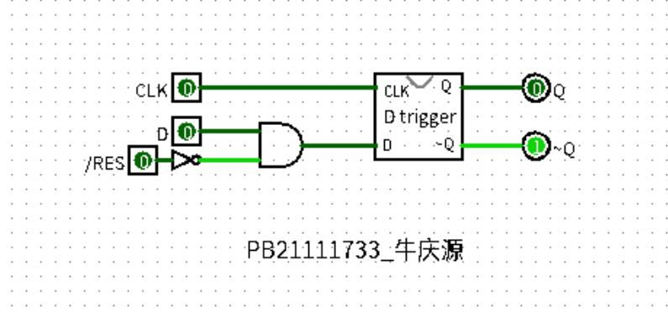

【总结与思考】

1. 进一步熟悉了logisim。
2. 用logisim实现了最初步的时序逻辑电路，同时又巩固了上一次实验中用真值表生成电路的操作。

2. 对verilog语言中的always语句进行了初步的了解。